Варіант 11
- Знайти рівняння висоти трикутника ABC, яка опущена із вершини А, та знайти її довжину, якщо A(0; -2 ), B(2; 2), C(-1;1).

Находим уравнение стороны ВС, на которую опущена высота по точкам

B(2; 2), C(-1;1).).

Вектор BС= ((-1-2); 1-2))) = (-3; -1).

Уравнение BС: (х - 2)/(-3) = (у - 2)/(-1)
-x + 2 = -3y + 6
x - 3y + 4 = 0

y = (1/3) + (4/3).
Составляем уравнение высоты АD.
В уравнении высоты АD из точки А на сторону ВС, представленной в виде Ax + By + C = 0 коэффициенты А и В меняются на -В и А (или В и (-А).
Уравнение BC: х - 3у + 4 = 0.
Получаем уравнение AD: 3x + y + С = 0.
Для определения слагаемого С подставим координаты точки A(0; -2 ):
3*0 + 1*(-2) + С = 0, отсюда С = 2.
Уравнение AD: 3x + y + 2 = 0.

- Знайти об'єм піраміди ABCD, написати рівняння площини ACD та знайти висоту, яка опущена iз точки В, якщо A (0; 1; 2), B (1; 0; -1), C (0; 2; 1), D (2; 1; -1).

V = (1/6)*|(ABxAC)*AD|.

Находим векторы:

AB = (1-0; 0-1; -1-2) = (1; -1; -3).

AC = (0-0; 2-1; 1-2) = (0; 1; -1).

AD = (2-0; 1-1; -1-2) = (2; 0; -3).

(ABxAC)*AD =

1 -1 -3 | 1 -1

0 1 -1 | 0 1

2 0 -3 | 2 0 = -3 + 2 + 0 – 0 - 0 + 6 = 5.

V = (1/6)*5 = 5/6.

Уравнение плоскости ACD.

ACD: ∣∣∣∣x−xAxacxady−yAyacyadz−zAzaczad∣∣∣∣=0 ⇔ ∣∣∣∣x−002y−110z−2−1−3∣∣∣∣=0 ⇔⇔ x⋅∣∣∣10−1−3∣∣∣−(y−1)⋅∣∣∣02−1−3∣∣∣+(z−2)⋅∣∣∣0210∣∣∣=0 ⇔⇔ x⋅(−3)−(y−1)⋅2+(z−2)⋅(−2)=0 ⇔⇔ 3x+2y+2z−6=0.

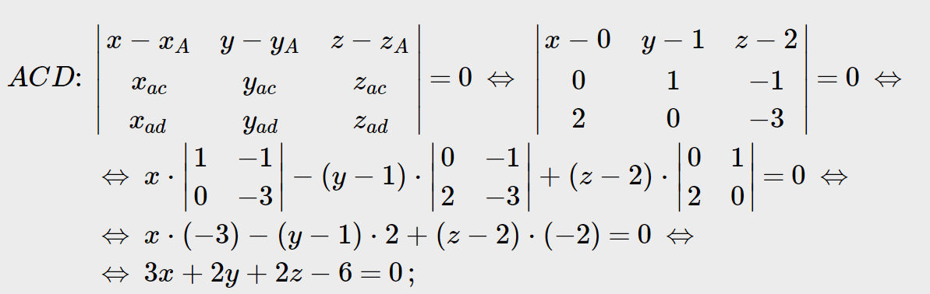

Уравнение высоты h из точки В(1; 0; -1).

Направляющим вектором этой высоты является нормальный вектор плоскости ACD =(3; 2; 2).

Уравнение: (x – 1)/3 = (y/2 = (z + 1)/2.

Длину высоты h находим по формуле:

h = 3V/(S(ACD)).

S(ACD) = (1/2)√(3² + 2² + 2²) = (1/2)√(9 + 4 + 4) = √17/2.

h = 3*(5/6)/(√17 /2) ≈ 1,21268.

- Через ребра АВ і CD піраміди із попереднього завдання провести паралельні площини.

Задание не понятно – какое это «попередне завдання» и параллельно чему должны быть плоскости.

4. Привести криву 4x²+y²-16х-6y=0 до канонічного вигляду, знайти фокуси, ексцентриситет, параметр, вісь симетрії і асимптоти (якщо усі вони існують). Схематично побудувати криву.
В уравнении 4x²+y²-16х-6y=0 выделим полные квадраты:

(4x² - 16x + 16) – 16 + (y² - 6y + 9) - 9 = 0,
4(x² - 4x + 4) + (y² - 6y + 9) = 25,
4(x – 2)² + (y – 3)² = 25, разделим обе части на 25.
(4(x – 2)²/25) + ((y – 3)²/25) = 1.
Получили уравнение эллипса ((x – 2)²/(5/2)²) + ((y – 3)²/5²) = 1.
Центр эллипса находится в точке (2; 3).
Так как параметр (b = 5) > (a = (5/2)), то большая ось эллипса параллельна оси Оу.
Находим фокусное расстояние:
c = √(b² - a²) = √(5² - (5/2)²) = √(25 - (25/4)) =√(75/4) = 5√3/2.
Эксцентриситет е = с/b = (5√3/2)/5 = √3/2.
Вершины в точках (2; 3 + 5) = (2; 8) и 2; 3 – 5) =(2; -2)
Фокусы в точках (2; 3 + 5√3/2) и (2; 3 - 5√3/2)
